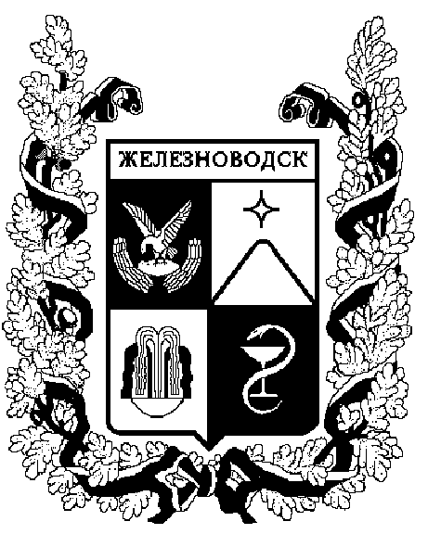

ПОСТАНОВЛЕНИЕ
администрации города-КУРОРТА железноводска ставропольского края

22 мая 2023 г. | г. Железноводск | № | 395

О признании утратившими
силу некоторых постанов-
лений администрации города-
курорта Железноводска
Ставропольского края

В соответствии с Бюджетным кодексом Российской Федерации, федеральными законами от 06 октября 2003 г. № 131-ФЗ «Об общих принципах организации местного самоуправления в Российской Федерации», Уставом города-курорта Железноводска Ставропольского края

ПОСТАНОВЛЯЮ:

- Признать утратившими силу:
1.1. Постановление администрации города-курорта Железноводска Ставропольского края от 13 апреля 2020 г. № 278 «Об утверждении муниципальной программы города-курорта Железноводска Ставропольского края «Развитие жилищно-коммунального хозяйства в городе-курорте Железноводске Ставропольского края».
1.2. Постановление администрации города-курорта Железноводска Ставропольского края от 01 октября 2020 г. № 769 «О внесении изменений в муниципальную программу города-курорта Железноводска Ставропольского края «Развитие жилищно-коммунального хозяйства в городе-курорте Железноводске Ставропольского края», утвержденную постановлением администрации города-курорта Железноводска Ставропольского края от
13 апреля 2020 г. № 278».
1.3. Постановление администрации города-курорта Железноводска Ставропольского края от 14 апреля 2021 г. № 312 «О внесении изменений в муниципальную программу города-курорта Железноводска Ставропольского края «Развитие жилищно-коммунального хозяйства в городе-курорте Железноводске Ставропольского края», утвержденную постановлением администрации города-курорта Железноводска Ставропольского края от
13 апреля 2020 г. № 278».
1.4. Постановление администрации города-курорта Железноводска Ставропольского края от 17 июня 2021 г. № 459 «О внесении изменений в муниципальную программу города-курорта Железноводска Ставропольского края «Развитие жилищно-коммунального хозяйства в городе-курорте Железноводске Ставропольского края», утвержденную постановлением администрации города-курорта Железноводска Ставропольского края от
13 апреля 2020 г. № 278».
1.5. Постановление администрации города-курорта Железноводска Ставропольского края от 01 октября 2021 г. № 726 «О внесении изменений в муниципальную программу города-курорта Железноводска Ставропольского края «Развитие жилищно-коммунального хозяйства в городе-курорте Железноводске Ставропольского края», утвержденную постановлением администрации города-курорта Железноводска Ставропольского края от
13 апреля 2020 г. № 278».
1.6. Постановление администрации города-курорта Железноводска Ставропольского края от 12 мая 2022 г. № 351 «О внесении изменений в муниципальную программу города-курорта Железноводска Ставропольского края «Развитие жилищно-коммунального хозяйства в городе-курорте Железноводске Ставропольского края», утвержденную постановлением администрации города-курорта Железноводска Ставропольского края от
13 апреля 2020 г. № 278».
1.7. Постановление администрации города-курорта Железноводска Ставропольского края от 22 июля 2022 г. № 612 «О внесении изменений в муниципальную программу города-курорта Железноводска Ставропольского края «Развитие жилищно-коммунального хозяйства в городе-курорте Железноводске Ставропольского края», утвержденную постановлением администрации города-курорта Железноводска Ставропольского края от
13 апреля 2020 г. № 278».
1.8. Постановление администрации города-курорта Железноводска Ставропольского края от 07 декабря 2022 г. № 963 «О внесении изменений в муниципальную программу города-курорта Железноводска Ставропольского края «Развитие жилищно-коммунального хозяйства в городе-курорте Железноводске Ставропольского края», утвержденную постановлением администрации города-курорта Железноводска Ставропольского края от
13 апреля 2020 г. № 278».
1.9. Постановление администрации города-курорта Железноводска Ставропольского края от 06 марта 2023 г. № 159 «О внесении изменений в муниципальную программу города-курорта Железноводска Ставропольского края «Развитие жилищно-коммунального хозяйства в городе-курорте Железноводске Ставропольского края», утвержденную постановлением администрации города-курорта Железноводска Ставропольского края от
13 апреля 2020 г. № 278».

2. Опубликовать настоящее постановление в общественно- политическом еженедельнике «Железноводские ведомости» и разместить на официальном сайте Думы города-курорта Железноводска Ставропольского края и администрации города-курорта Железноводска Ставропольского края в сети Интернет.

3. Контроль за выполнением настоящего постановления возложить на заместителя главы администрации города-курорта Железноводска Ставропольского края - начальника Управления городского хозяйства администрации города-курорта Железноводска Ставропольского края
Каспарова Г.И.

4. Настоящее постановление вступает в силу со дня его официального опубликования.

Глава города-курорта
Железноводска
Ставропольского края Е.Е. Бакулин

